UD1- Actividad 3

Se plantea una tarea de documentación y experimentación sobre el manejo de clientes Git con los siguientes puntos:

El objetivo de esta actividad es aprender a manejar «Github» y «SourceTree» como herramientas fundamentales dentro de nuestro entorno de trabajo. Debes completar la actividad con éxito, no solo por tu satisfacción personal si no porque gran parte de lo que vas a desarrollar en el curso lo vas a tener que volcar a un Github y tenerlo versionado. Tienes que escribir unos documentos con los objetivos que quieres cumplir en este ciclo y que los subas Github a través de tu herramienta de control de versiones. Lista de tareas a realizar:

Criterio1



Criterio2

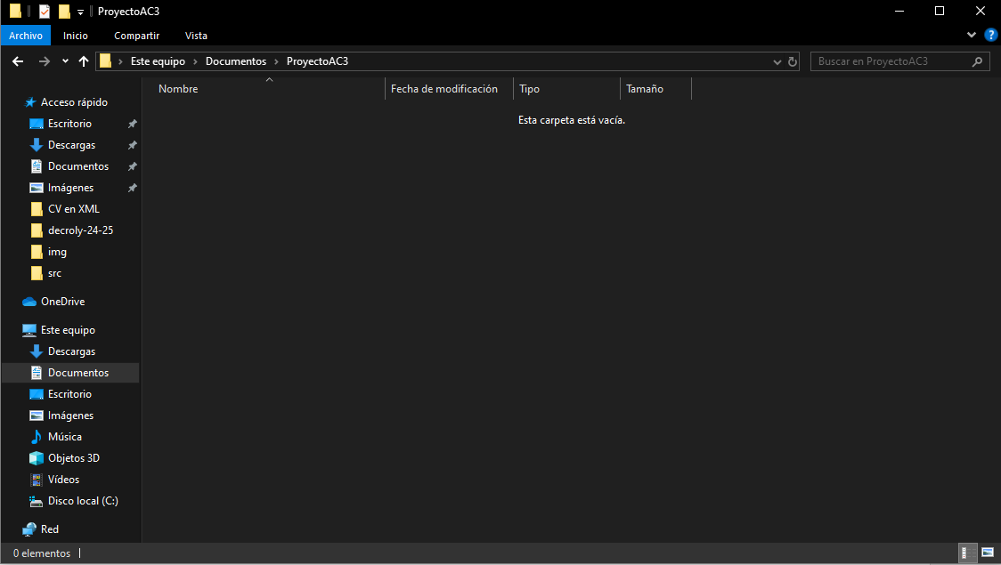

Criterio3

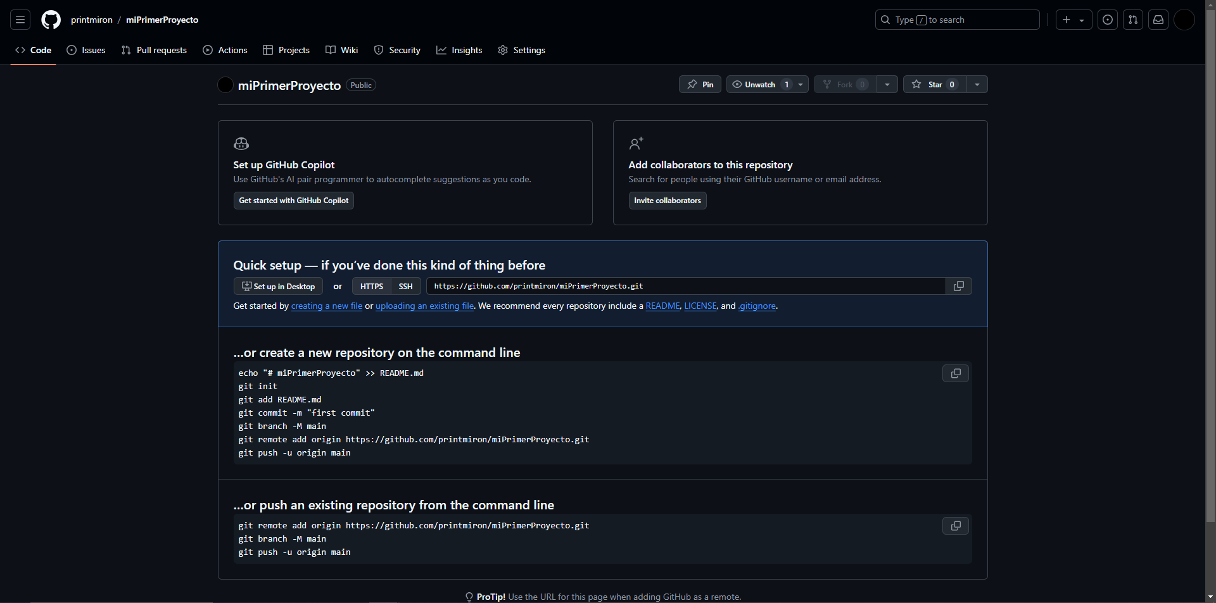

Criterio4

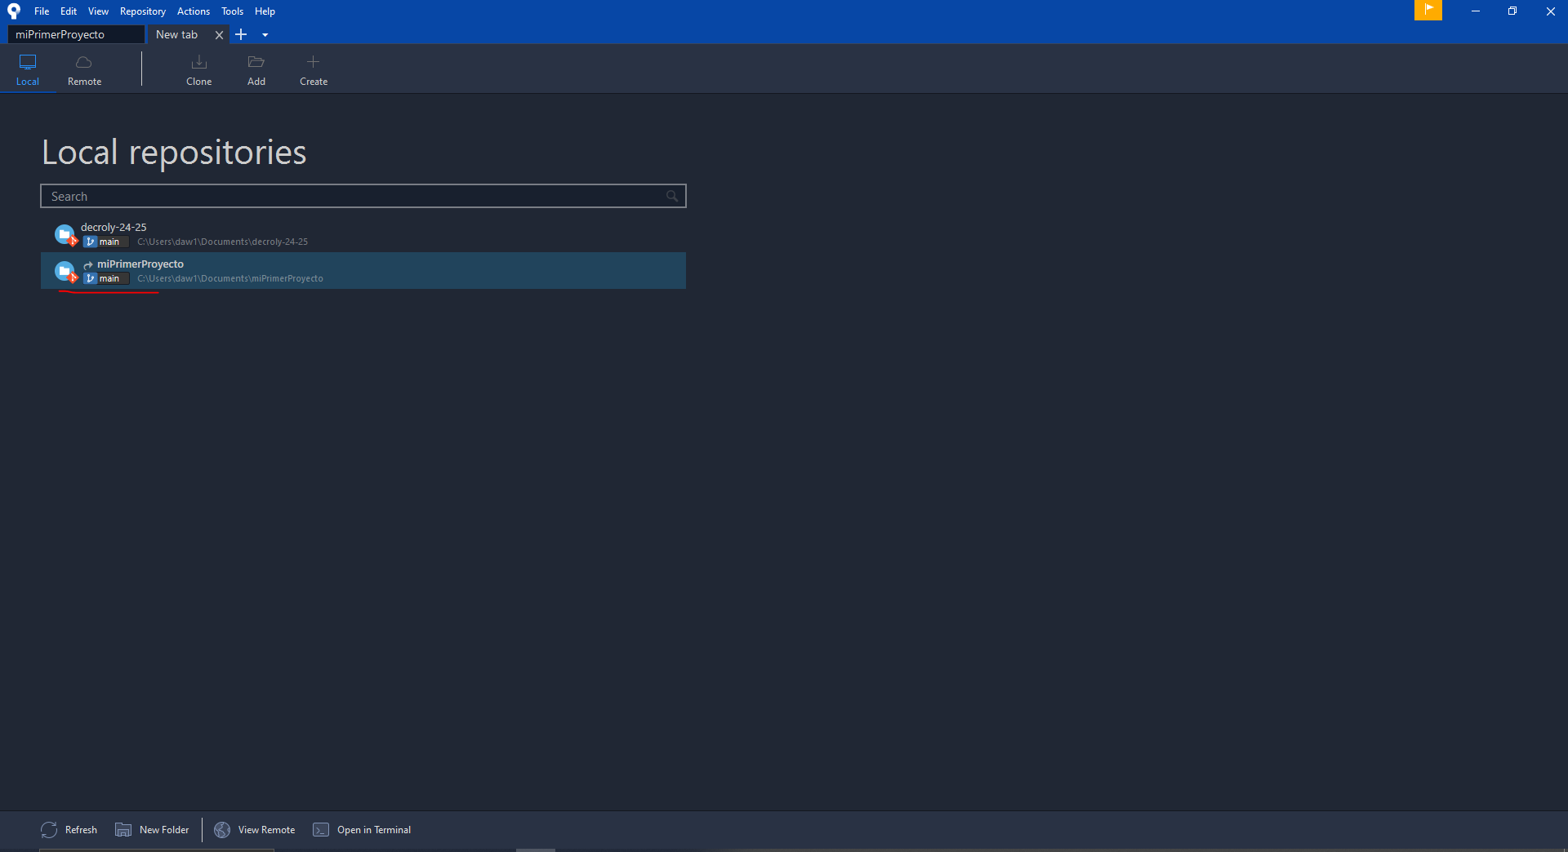

Criterio5

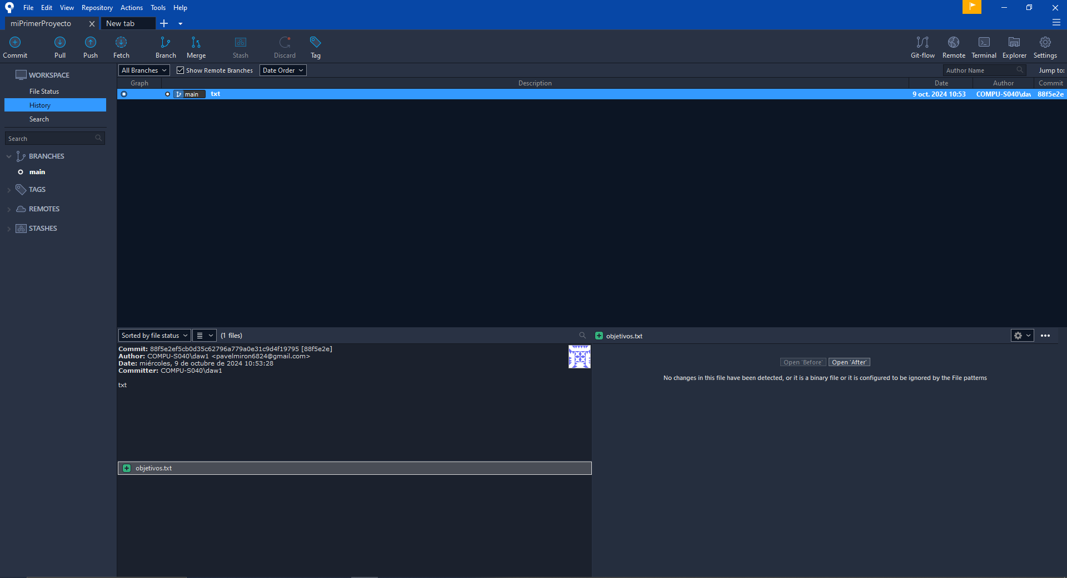

Criterio6

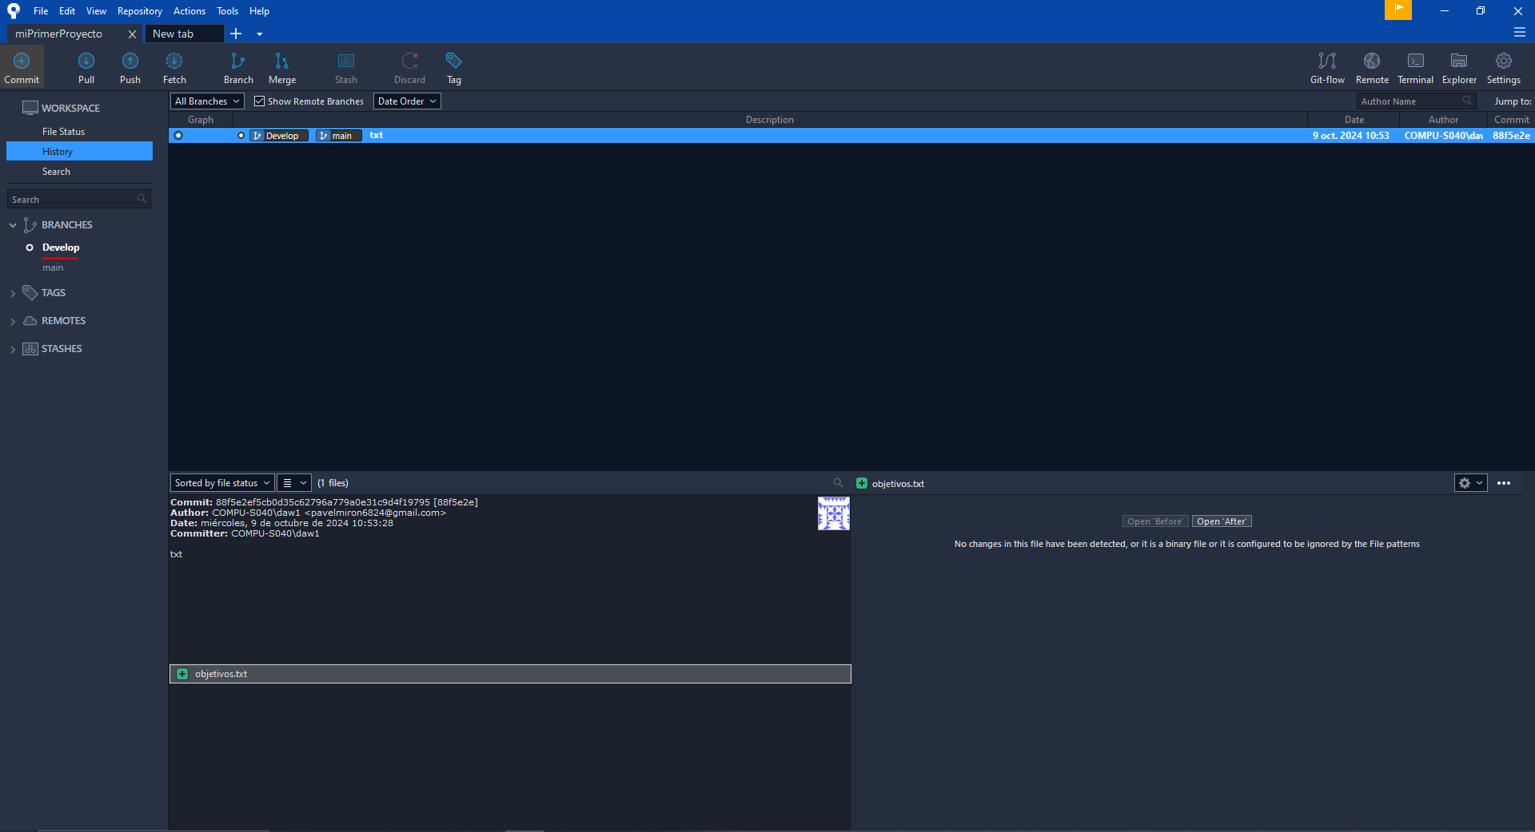

Criterio7

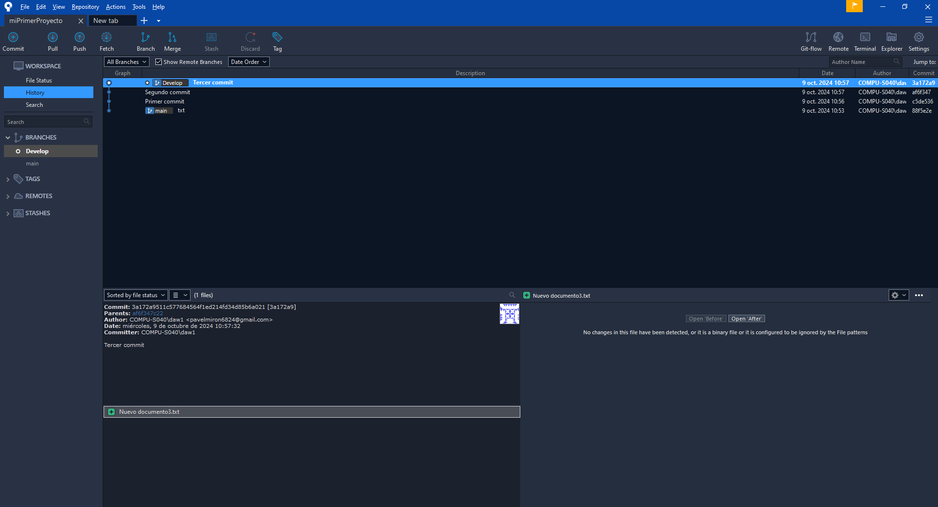

Criterio8

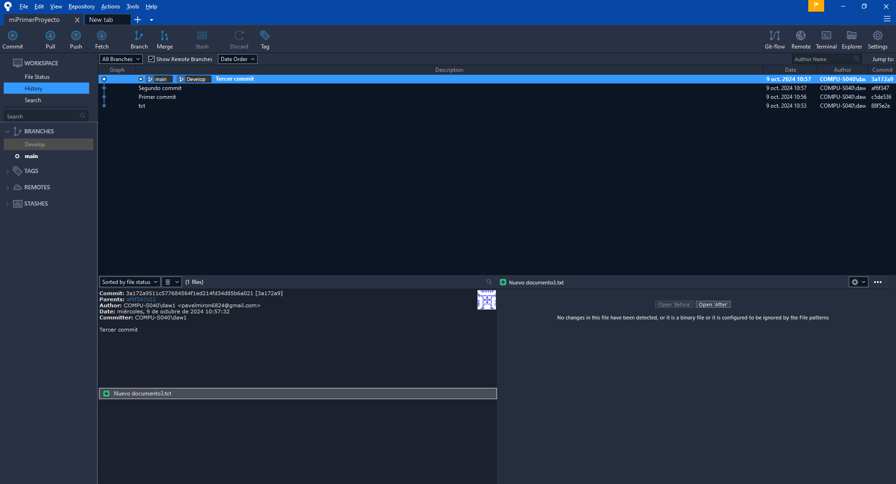

Criterio9

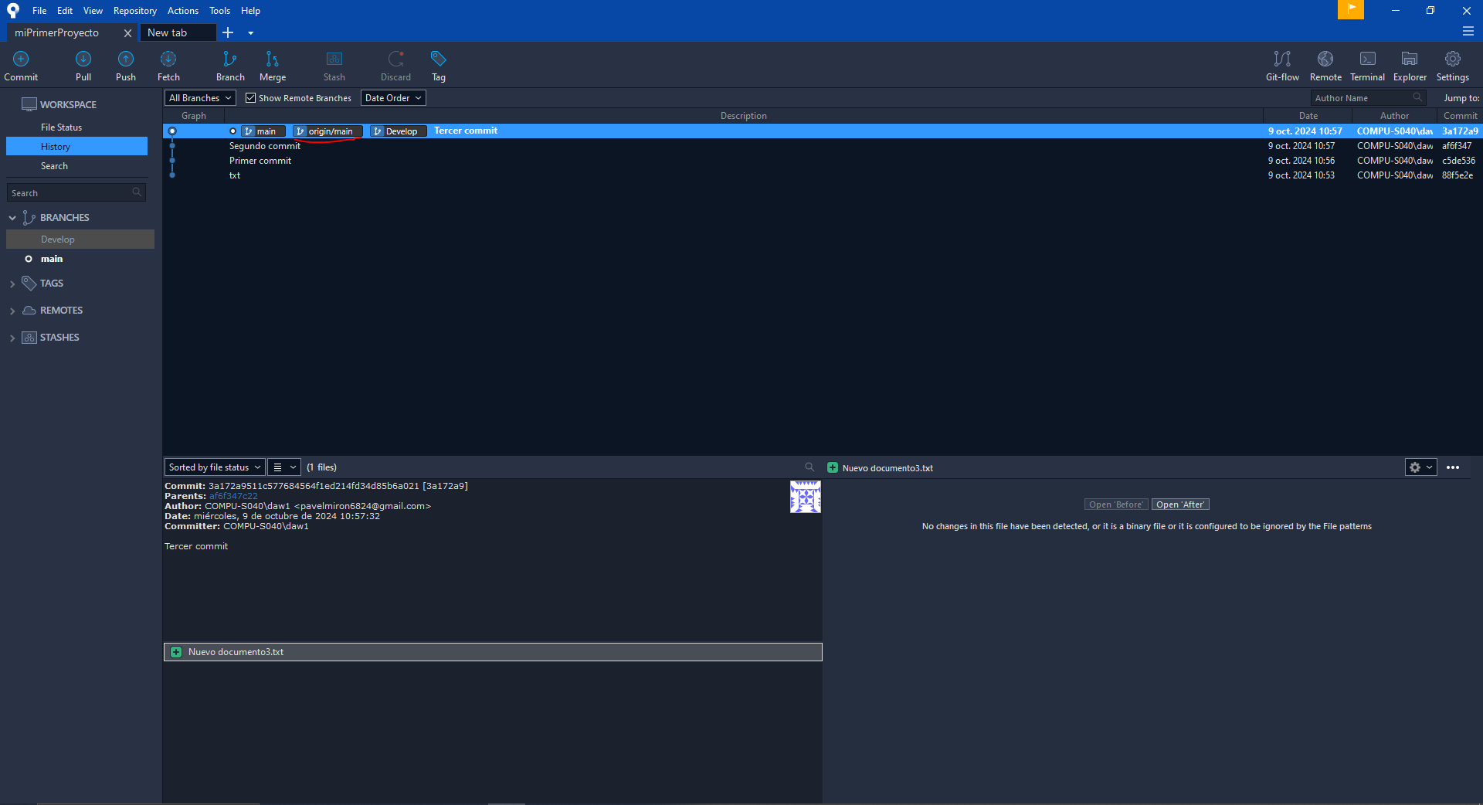

Criterio10

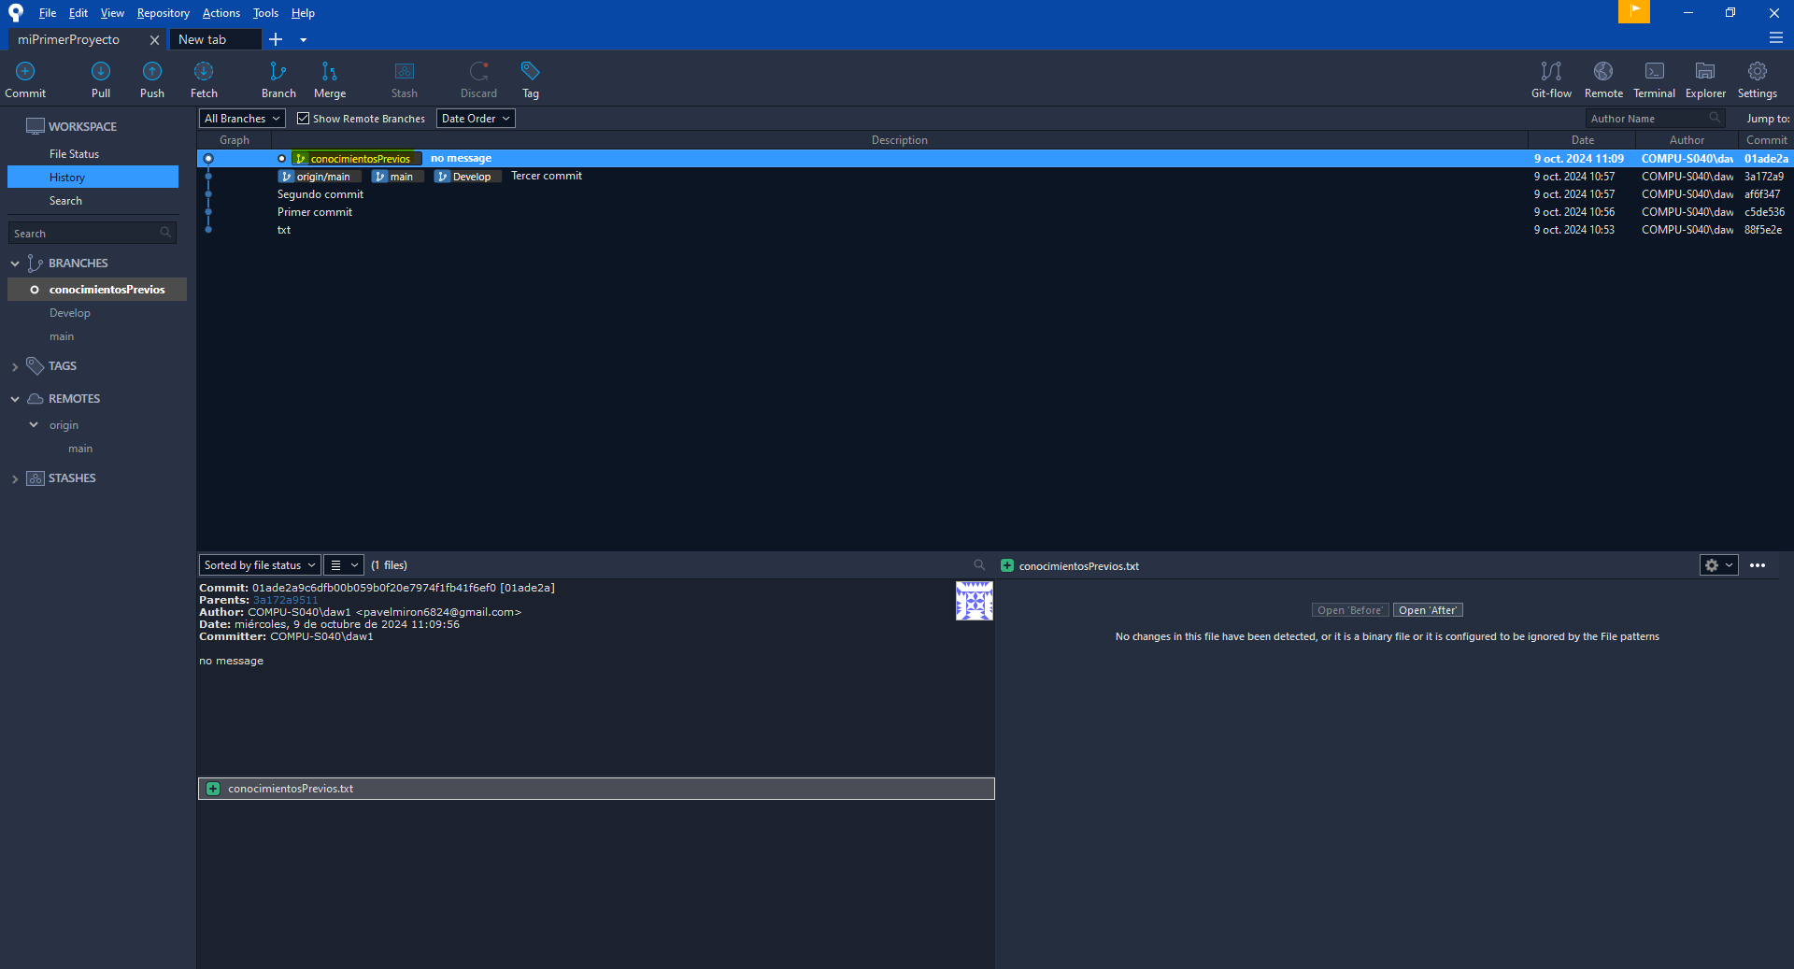

Criterio11

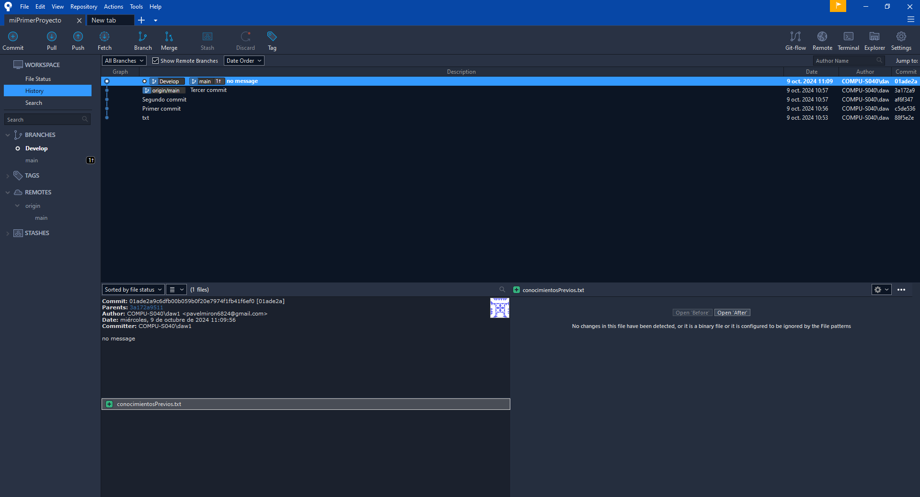

Criterio12

